............................ ANABİLİM DALI BAŞKANLIĞI
SAĞLIK BİLİMLERİ ENSTİTÜSÜ MÜDÜRLÜĞÜNE, ...../...../20….
Aşağıda imzaları bulunan Anabilim Dalımız Doktora Yeterlik Komitesi üyeleri tarafından 20…...... yılı
☐ Nisan - Mayıs ☐ Kasım - Aralık
döneminde yapılacak doktora yeterlik sınavları ile ilgili jüri teklifleri aşağıda sunulmuştur.

JÜRİ ÜYELERİ
 | Öğretim Üyesi |  | Kurumu | Anabilim Dalı
ASIL | 1 | Danışman | Fırat Üniversitesi
ASIL | 2 |  | Fırat Üniversitesi
ASIL | 3 |  | Fırat Üniversitesi
ASIL | 4
ASIL | 5
YEDEK | 6
YEDEK | 7 |  | Fırat Üniversitesi
ADAY ÖĞRENCİLER
Öğrenci Adı Soyadı ve Numarası |  |  | Danışmanın Unvanı Adı Soyadı |  | Kaçıncı Sınav
K……..... D………….... (24......01) |  |  |  |  | 1. ☐ 2.
SINAV BİLGİLERİ
Sınav Yeri |  |  | Sınav Tarihi |  | Sınav Şekli
☐ Çevrimiçi
☐ Yüzyüze
ÖNEMLİ AÇIKLAMALAR
Fırat Üniversitesi Lisansüstü Eğitim-Öğretim Yönergesi Madde 37:
- Yeterlik sınav asıl jürisi en az ikisi üniversitemiz dışından olmak üzere, danışman dâhil 5 (beş) öğretim üyesinden oluşur. En az birisi üniversitemiz dışından olmak üzere 2 (iki) yedek jüri üyesi belirlenir. Üniversitemiz dışından gelecek jüri üyeleri farklı yükseköğretim kurumlarından olmalıdır.
- Derslerini ve seminerini tamamlayan öğrenci bir yılda en fazla iki kez yeterlik sınavına girer.
- Yüksek lisans derecesi ile kabul edilen öğrenci en geç beşinci yarıyılın, lisans derecesi ile kabul edilmiş olan öğrenci en geç yedinci yarıyılın sonuna kadar yeterlik sınavına girmek zorundadır. Bu süre içerisinde yeterlik sınavına girmeyen öğrencilerin programla ilişiği kesilir.
- Yeterlik sınavında başarısız olan öğrenci bir sonraki yarıyılda aynı jüri tarafından tekrar sınava alınır. Bu sınavda da başarısız olan öğrencinin doktora programı ile ilişiği kesilir.

Yeterlik Komitesi Üyeleri |  | İMZA
1
2
3
4
5
.

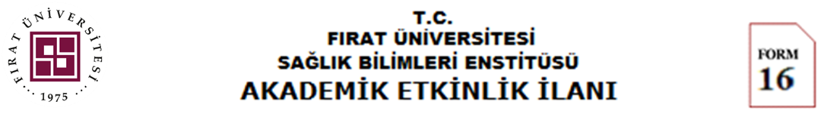
DUYURU

. . . . . . . . . . . . . . . . . . . . . . . . ANABİLİM DALI

Adı ve Soyadı
Bilim Dalı
Faaliyet  Program | - Seminer  - Yüksek Lisans | - Tez Savunması  - Doktora | - Yeterlik Sınavı
Danışman

KONU BAŞLIĞI

Tarih / Saat
/ /20
GÜN:
Yer
Sunum Dili
- Türkçe
- İngilizce

Duyuru Onay Tarihi : / /20 İmza

Anabilim Dalı Başkanı

AÇIKLAMA
İlgili mevzuat uyarınca; ders seminerleri, tez savunma sınavları ve doktora yeterlik sınavlarının sözlü aşamaları akademik dinleyicilere açık yapılmak zorundadır
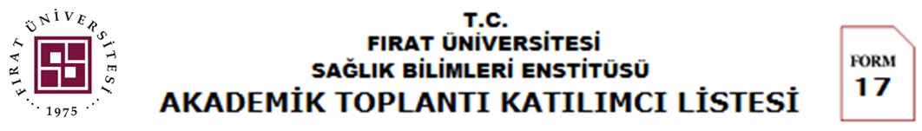
I - TOPLANTI BİLGİLERİ
Anabilim Dalı
Faaliyet Tipi
Aday Adı ve Soyadı
Tez Danışmanı
Programı |  | ☐ Yüksek Lisans ☐ Doktora
Konu Başlığı
Sunum Dili |  | - Türkçe ☐ İngilizce
Tarihi ve Saati |  | / /20 saat:
Faaliyet Yeri
II – KATILIMCI BİLGİ VE İMZALARI
 | Katılımcı Unvanı, Adı ve Soyadı |  | Anabilim Dalı | İmza
1
2
3
4
5
6
7
8
9
10
11
12
13
14
15
16
17
18
19
 | Danışman İmza
AÇIKLAMA
- Formun Toplantı Bilgileri kısmı toplantı öncesi bilgisayar ile doldurulur.
- Katılımcı sayısının daha fazla olması halinde kayıtlar Formun arka yüzüne devam edilebilir.
- Aynı oturumda birden fazla aday bulunması halinde bu Formdan her aday için ayrı ayrı düzenlenir.

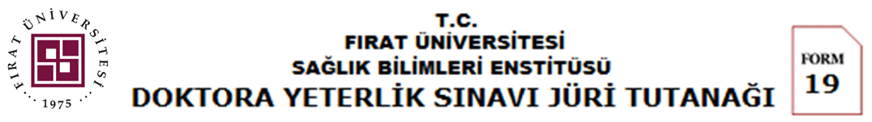
SINAV BİLGİLERİ
Anabilim Dalı :
Tarih ve Saati: / /20
Yeri :
Dönemi : ☐ Kasım-Aralık ☐ Nisan-Mayıs
Aday Sayısı :
ADAY SONUÇ LİSTESİ
No | Aday Adı Soyadı |  | Yazılı Notu  (%65) | Sözlü Notu  (%35) | Ortalama | Başarı Durumu  BAŞARILI/ BAŞARISIZ/ GİRMEDİ
1
2
3
4
5
6
7
8
F.Ü. Lisansüstü Eğitim-Öğretim ve Sınav Yönetmeliği Madde 22(7) uyarınca, toplam kredi miktarının en fazla 1/3 oranında Ek Ders alması istenen adaylar için isminin sonuna (*) işareti konulur ve alınması istenen dersler, Jüri tarafından hazırlanacak ek raporda belirtilir. Ek rapor da sınav evrakıyla birlikte Enstitüye iletilmelidir.
 | İmza  Üye:  Kurumu :  İmza  Üye:  Kurumu : | İmza  Jüri Başkanı :  Kurumu: |  |  | İmza  Üye:  Kurumu :  İmza  Üye:  Kurumu :
ÖNEMLİ NOT: Sözlü sınav katılımcı listesi (FORM 17) mutlaka doldurulmalı ve sınav evrakına eklenmelidir.
AÇIKLAMA
- Tutanak, sınavdan sonra bilgisayar ortamında doldurulur. Çıktısı alınıp ilgililerce mavi mürekkepli kalem ile imzalanır.
- Oyçokluğu durumunda oran mutlaka yazılmalı ve muhalefet notları sınav evrakına eklenmelidir.
- Tutanak imzalandıktan sonra sınav evrakı ile birlikte anabilim dalı başkanlığına teslim edilir.
- Adayın başarılı sayılabilmesi için yazılı ve sözlü sınav ortalamasının 65 ve üzeri olması gereklidir.

